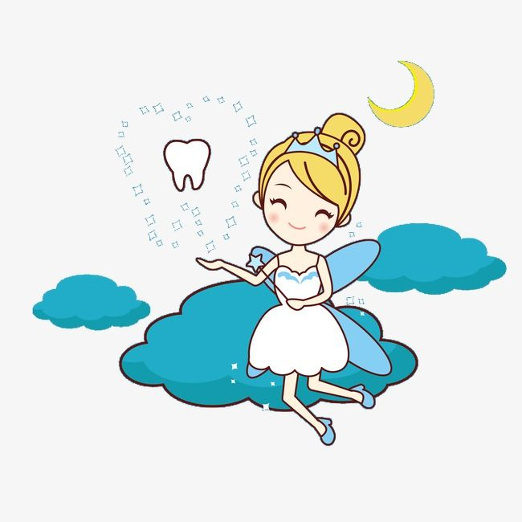

СЦЕНАРИЙ РАЗВЛЕЧЕНИЯ В СТАРШЕЙ ГРУППЕ
«ДЕНЬ ЗУБНОЙ ФЕИ»

Автор: Литвиненко Галина Павловна
Должность: Воспитатель

Цель: Расширять представления детей о профессии врача, профилактике заболеваний, о здоровом образе жизни. Уточнить и углубить представление детей о зубах, их строении, значимости в жизни человека, об уходе за ними, использую демонстрационную модель зуба. Систематизировать правила зубной чистки зубов, используя демонстрационную модель челюсти. Формировать знания о полезных продуктах для зубов, через игровую деятельность. Развивать познавательную активность, воображение, мышление, фантазию, коммуникативные навыки, через разные формы игры. Воспитывать умение выполнять коллективные действия. Формировать чувство ответственности за свое здоровье.
Ход развлечения:
В: ребята у вас болели зубы когда нибудь? (Ответы детей)
А почему они болят. Я предлагаю вам отправиться в гости к Зубной Фее.
Закрываем глаза произносим волшебные слова посмотрите где мы с вами очутились
В зал заходит Зубная Фея.

Фея: Здравствуйте, ребята! Я, Королева чистоты зубов, рада приветствовать вас в своем королевстве чистоты и здоровья. Сегодня у нас необычный день, день здоровых зубов. У каждого из вас болели зубы, что вы делали? (ответы детей)
Ф: вот сейчас я проверю все ли знают что хорошо для зубов, а что плохо.
Игра «Хорошо – плохо»
Чистить зубы – это хорошо или плохо, почему? (Чтобы зубы были чистые)
Когда зубы чистые, это хорошо или плохо, почему? (Потому что микробы не собираются)
Микробы не собираются, это хорошо или плохо, почему? (Тогда не появляется кариес)
Когда появляется кариес, это хорошо или плохо, почему? (Болит зуб)
Болит зуб, это хорошо или плохо, почему? (Зубной врач вылечит больной зуб)
Зубной врач вылечит зуб, это хорошо или плохо, почему? (Зуб будет с пломбой)
Ф: какие вы молодцы знаете, что хорошо, что плохо?
Загадки мои вы точно не отгадаете
- Белой пеной пенится, руки мыть не ленится. (Мыло)
- По аллее проходил всем знакомый крокодил. И её он, словно галку, словно галку, проглотил. (Мочалка)
И считает зубы нам по утрам и вечерам. (Зубная щетка)

Ф: Какие дети пришли в гости замечательные все то они знают.

Сюрпризный момент: В группу заходит серый волк с перевязанной щекой.

Ф: Волк, почему у тебя повязка на лице?
В.: Я горюю уж два дня-
болят зубы у меня.
Я весь день хожу не в духе
и терплю ночные муки,
Я не сплю вторую ночь!
Кто-то может мне помочь?

Ф.: Ребята, как вы думаете. почему у волка болят зубы?
(Ответы детей)
Ф.: Ребята, а кто может помочь волку? (Врач стоматолог)
(Входит ребенок в костюме врача с макетом зубов)

Стоматолог:
Дарят море радости
Ребятишкам сладости,
Но печенье и конфетки
Часто портят зубы деткам.
Чтобы зубки не лечить
И улыбку сохранить,
Кушайте продукты –
Ягоды и фрукты.
А ещё, мои друзья,
Дам совет вам, не тая:
Нужно чистить зубки нам
По утрам и вечерам.

Ф.: Наши ребятки прекрасно знают, как ухаживать за зубами и регулярно это делают. И сейчас мы с вами покажем, как нужно чистить зубы.
Дидактическая игра «Чистим зубы.»

Зубная Фея: Молодцы ребятки! Вы помогли Волку, потому что очень хорошо знаете правила ухода за зубами. А загадки любите отгадывать?
ЗАГАДКИ:
Перед сном и после сна
Гигиена всем нужна!
Промыв глазки,
ушки, губы.
Очень важно чистить. (ЗУБЫ)
Костяная спинка,
Жесткая щетинка,
С мятной пастой дружит,
Нам усердно служит (ЩЕТКА)
Этот доктор всем подряд
Зубки ставит точно в ряд (СТОМАТОЛОГ)
Белая река,
В пещеру затекла,
Чистит добела.
(ЗУБНАЯ ПАСТА)
Зубная Фея: Вот какие молодцы!
Дорогие ребятишки!Девчонки и мальчишки!
Отвечайте мне в ответ
«Да», ну а быть может «Нет»!
Здоровые зубки – красота? Дети: Да!
Будем чистить их всегда? Дети: Да!
Поможем зубкам здоровыми быть? Дети: Да!
Будем вовремя их лечить? Дети: Да!
Зубная Фея:
Чтобы зубы не болели,
Вместо пряников, конфет
Ешьте яблоки, морковку -
Вот вам, дети, мой совет!

Фея показывает детям бумажные силуэты зубов с нарисованным на них простым карандашом кариесом и предлагает «почистить зубки» вытереть «кариес», нарисованный простым карандашом и нарисовать зубикам улыбку.
- Ну, что ж, мне пора прощаться, у меня много дел. Но для таких замечательных детей я приготовила подарки, которые помогут вашим зубкам быть белыми, красивыми и крепкими! (Фея дарит детям зубные щетки)

